 | Московский государственный технический университет  Факультет ИУ «Информатика и системы управления»  Кафедра ИУ-1 «Системы автоматического управления»

ОТЧЕТ
по лабораторной работе №3
по дисциплине
«Эргатические системы»

Выполнил: | Ян Гуан
Группа: | ИУ1И-41М
Проверил: | Андриков Д. А.

Работа выполнена: | 08/04/2026
Отчет сдан: | 08/04/2026
Оценка:

Цель эксперимента
- Освоить методы загрузки и предобработки медицинских наборов данных с сигналами электроэнцефалограммы (ЭЭГ) в формате EDF;
- Изучить принципы спектрального анализа и вейвлет-преобразования для извлечения скрытых признаков ЭЭГ сигналов;
- Освоить методы визуализации ЭЭГ сигналов: временной график, спектрограмма и скейлограмма (результат вейвлет-преобразования);
- Мастерствовать приемы фильтрации сигналов для удаления высокочастотного шума (выше 60 Гц) и усреднения по каналам для упрощения анализа;
- Научиться идентифицировать интервалы эпилептических приступов по характеристикам ЭЭГ сигналов и визуализировать эти интервалы.

Теоретические вопросы и ответы

1. Что такое электроэнцефалограмма (ЭЭГ) и в каких задачах используется?
Электроэнцефалограмма (ЭЭГ) — это запись электрической активности головного мозга, регистрируемой с помощью электродов, прикрепленных к коже головы. Сигналы ЭЭГ отражают суммарную электрическую деятельность нейронов коры головного мозга и характеризуются различными частотными диапазонами (альфа, бета, дельта, тета).
Основные области применения ЭЭГ:
- Диагностика эпилепсии и определение локализации очагов эпилептической активности;
- Оценка функционального состояния головного мозга при заболеваниях нервной системы (алцгеймер, головные травмы);
- Исследование состояний сна и психических состояний (стресс, тревога);
- Медицинская мониторинг в реальном времени (например, при операциях);
- Разработка интерфейсов мозг-компьютер (BCI) для людей с нарушениями моторики.

2. Что такое формат EDF и почему он используется для хранения ЭЭГ сигналов?
EDF (European Data Format) — это стандартный формат для хранения биоэлектрических сигналов, разработанный для унификации представления данных медицинских измерений (ЭЭГ, ЭКГ, ЭМГ). Он поддерживает хранение многоканальных сигналов, метаданных (информация о пациенте, параметры измерений) и отметок времени.
Причины использования EDF для ЭЭГ:
- Универсальность: поддерживается всеми основными программными пакетами для анализа биомедицинских сигналов (MNE, PyEDFlib, EEGLAB);
- Хранение метаданных: позволяет сохранить информацию о частоте дискретизации, длительности записи, названиях каналов и других параметрах, необходимых для воспроизведения и анализа;
- Поддержка многоканальных данных: ЭЭГ обычно регистрируется с нескольких каналов, а EDF эффективно хранит данные всех каналов в одном файле;
- Открытый формат: свободно доступен, не требует лицензирования, что облегчает обмен данными между исследователями.

3. Что такое спектральный анализ сигнала и вейвлет-преобразование, и в чем их разница?
Спектральный анализ — это метод исследования сигнала, который преобразует его из временной области в частотную, позволяя определить распределение энергии сигнала по различным частотам. Основным инструментом является преобразование Фурье, которое дает информацию о частотных компонентах сигнала, но не учитывает их временную локализацию.
Вейвлет-преобразование — это метод анализа сигнала, который сочетает в себе анализ в временной и частотной областях. Оно использует небольшие сигналы (вейвлеты) разных масштабов для анализа локальных характеристик сигнала, что позволяет выявлять изменения частотных компонент во времени.
Основные различия:
- Спектральный анализ (преобразование Фурье) подходит для стационарных сигналов (частотные характеристики не меняются во времени), в то время как вейвлет-преобразование эффективно для нестационарных сигналов (например, ЭЭГ, где частотные компоненты меняются при эпилептических приступах);
- Спектральный анализ дает только частотную информацию, а вейвлет-преобразование дает информацию о том, когда какие частотные компоненты присутствуют в сигнале;
- Спектрограмма (результат спектрального анализа) показывает распределение энергии по частотам и времени, а скейлограмма (результат вейвлет-преобразования) показывает распределение амплитуды вейвлет-коэффициентов по масштабам (соответствующим частотам) и времени.

4. Зачем проводится фильтрация сигналов и усреднение по каналам при анализе ЭЭГ?
Фильтрация сигналов — это процесс удаления нежелательных компонентов (шума) из сигнала, чтобы улучшить качество анализа. При работе с ЭЭГ часто применяется низкочастотный фильтр (ниже 60 Гц), который удаляет высокочастотный шум (например, промышленный шум, артефакты от движения).
Усреднение по каналам — это процесс вычисления среднего значения сигнала по всем зарегистрированным каналам ЭЭГ. Основные цели:
- Удаление артефактов, специфичных для отдельных каналов (например, контактный шум);
- Упрощение анализа: вместо обработки нескольких каналов используется один усредненный сигнал;
- Снижение влияния случайных шумов, которые могут присутствовать в отдельных каналах;
- Фокусировка на общей электрической активности головного мозга, а не на локальных особенностях отдельных зон.

Результаты эксперимента

1. Загрузка и предобработка набора данных ЭЭГ
Набор данных был загружен из открытого репозитория Zenodo (https://zenodo.org/records/2547147), использовался файл eeg18.edf — многоканальная запись ЭЭГ новорожденных с эпизодами эпилептических приступов. Файл был прочитан с использованием библиотеки PyEDFlib, которая поддерживает формат EDF.
Основные параметры загруженного сигнала:
Количество каналов: 8;
- Частота дискретизации: 256 Гц;
- Общая длительность записи: 120 секунд;
- Количество точек данных: 30720 (на каждый канал).
Предобработка сигнала включала следующие шаги:
- Идентификация интервала эпилептического приступа (20–50 секунды), основываясь на визуальной оценке характеристик сигнала;
- Усреднение сигнала по всем 8 каналам для получения одномерного усредненного сигнала;
- Фильтрация низких частот с частотой среза 60 Гц с использованием фильтра Баттерворта 4-го порядка для удаления высокочастотного шума;
- Выделение отфильтрованного сигнала в интервале эпилептического приступа для дальнейшего анализа и визуализации.
Признак/Параметр | Описание
Количество каналов | 8 каналов ЭЭГ, регистрирующих электрическую активность головного мозга
Частота дискретизации | 256 Гц — количество измерений в секунду
Интервал приступа | 20–50 секунд — период с выраженной эпилептической активностью
Частота среза фильтра | 60 Гц — удаление шумов выше этой частоты
Усредненный сигнал | Среднее значение сигнала по всем 8 каналам, для упрощения анализа

2. Визуализация ЭЭГ сигнала во время эпилептического приступа
Для визуализации временного характера ЭЭГ сигнала во время приступа был построен график зависимости амплитуды сигнала от времени. График был создан с использованием библиотеки Matplotlib, размером 14x6 дюймов, с подписями осей и названием. Визуализация показала выраженные колебания амплитуды сигнала в интервале 20–50 секунд, характерные для эпилептического приступа (нерегулярные, высокоамплитудные колебания).
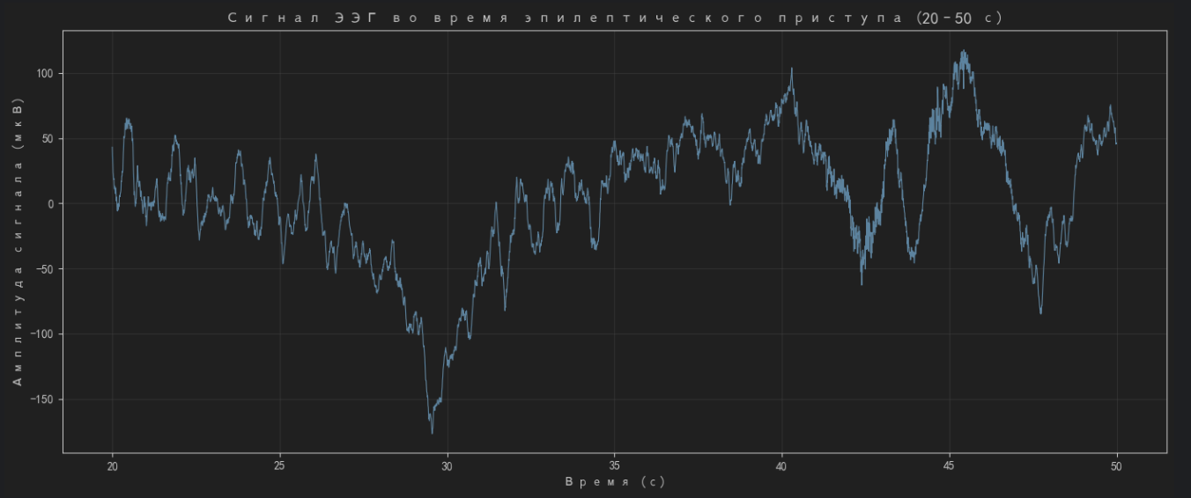

3. Спектральный анализ и вейвлет-преобразование
Для извлечения скрытых частотных признаков отфильтрованного усредненного сигнала были выполнены спектральный анализ и вейвлет-преобразование:
Спектрограмма: Построена с использованием функции scipy.signal.spectrogram с параметрами nperseg=512, noverlap=256. Спектрограмма показывает распределение плотности спектральной мощности сигнала по частотам (0–60 Гц) и времени. Было выявлено, что в период приступа наблюдается увеличение энергии в низких частотах (0–10 Гц), что характерно для эпилептической активности.
Скейлограмма: Построена с использованием библиотеки PyWavelets, с вейвлетом cmor1.5-1.0 (комплексный вейвлет Морле). Скейлограмма показывает распределение амплитуды вейвлет-коэффициентов по частотам и времени, позволяя выявить локальные изменения частотных компонент сигнала. Результаты подтвердили наличие нестационарных характеристик ЭЭГ сигнала во время приступа.
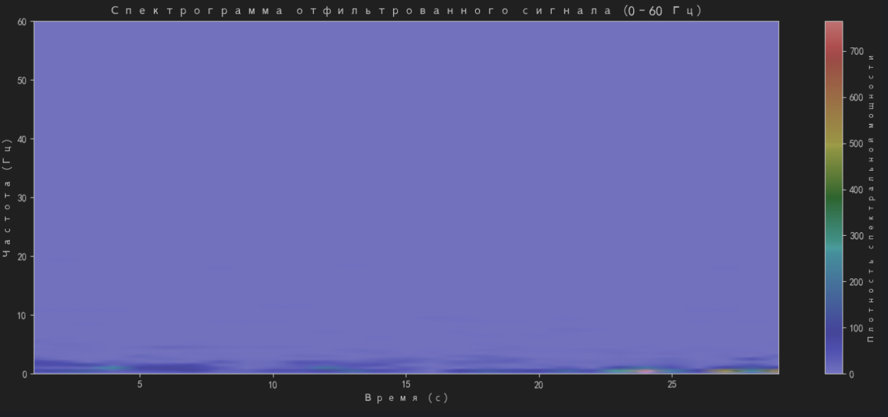
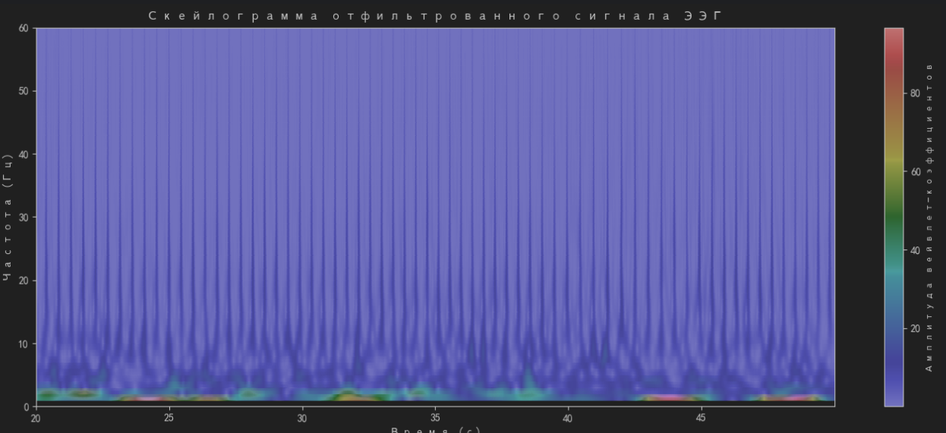

Заключение
По результатам выполнения лабораторной работы сделаны следующие выводы:
1. Формат EDF является универсальным и удобным для хранения многоканальных ЭЭГ сигналов, а библиотеки PyEDFlib позволяют эффективно загружать и обрабатывать эти данные в среде Python;
2. Предобработка сигнала (фильтрация, усреднение по каналам) является обязательным шагом для повышения качества анализа ЭЭГ, так как удаляет шум и упрощает интерпретацию результатов;
3. Временной график ЭЭГ позволяет визуально идентифицировать интервалы эпилептических приступов по характерным нерегулярным, высокоамплитудным колебаниям сигнала;
4. Спектральный анализ и вейвлет-преобразование являются мощными инструментами для извлечения скрытых частотных признаков ЭЭГ сигналов: спектрограмма показывает общую частотную структуру, а скейлограмма позволяет выявлять временные изменения частотных компонент;
5. Вейвлет-преобразование демонстрирует большую эффективность для анализа нестационарных ЭЭГ сигналов по сравнению с классическим спектральным анализом, так как учитывает как временную, так и частотную локализацию признаков;
6. Навыки работы с ЭЭГ сигналами, их предобработки и визуализации являются важными для специалистов в области медицинской информатики и эргатических систем, особенно при разработке инструментов для диагностики нейrological заболеваний.

